臺北市立松山高中九十六學年度第二學期期末考高一體育班地理科試卷
121班 ____ 號 姓名__________
一、單選題 (每題2分)
1. 進入資訊化社會後，服務業區位也有所變化。其區位變化的趨勢是：
(A)集中轉為分散 (B)分散趨向集中 (C)由都市分散至鄉村 (D)由鄉村集中至城市。
2. 資訊化社會來臨，許多人可透過各種電子商品(如手機、電腦網路)進行買賣，這使得服務業的區位發生轉變，其轉變的趨勢是：
(A)集中在大都市 (B)集中在資訊傳播便捷的地方 (C)分散在各都市 (D)分散在任何可接受到資訊的地方。
3. 美國矽谷許多科技公司，紛紛在印度邦加羅爾設立子公司，以方便24小時運作。其主要是透過何項現代技術所
達成？
(A)巨型噴射客機 (B)人造衛星 (C)網際網路 (D)貨櫃船隊。
4. 「遠距購物」、「遠距教學」、「遠距醫療」等新消費型態的出現，使得許多服務業的區位有何轉變？
(A)必須集中在最大都市內 (B)可分散在各個不同地區 (C)必須集中在交通最方便的地區 (D)分散在較偏遠
的地區。
5. 都市化程度愈高，代表都市的吸引力愈強，有一國家的都市化程度可達100%，試問該國家最可能是：
(A)美國 (B)新加坡 (C)印度 (D)法國。
6. 由於何項技術的發展，使得服務業得以打破在地生產、在地消費的限制，更增強了顧客至上的便利？
(A)奈米科技 (B)資訊科技 (C)生化科技 (D)核能科技。
7. 1980年代以來，歐美企業界紛紛裁撤如會計、運輸、公關等部門，改採外包方式經營，內部只保留研發及與核心
相關的部門。請問造成此一現象的主[因是：
(A)石油漲價太高 (B)經濟不景氣所致 (C)第四級產業的興起 (D)政府法令規定。
8. 衡量一個國家或地區是否為資訊化社會，最重要的指標是：(甲)企業的電腦普及率；(乙)居民的電腦普及率；(丙)
網路使用率；(丁)電話線路的普及率；(戊)資訊產品的產值。正確的是：
(A)甲丙 (B)乙戊 (C)丁戊 (D)乙丙。
9. 進入資訊化社會後，下列何種現象較不可能發生？
(A)資訊累積速度加快 (B)資訊人才的需求和從業人員大幅增加 (C)資訊的提供或服務成為商品 (D)資訊產
品的價格日漸提高。
10. 資訊化社會來臨，對許多傳統產業造成衝擊，甚至面臨經營困難的窘境，下列何項產業所受到的衝擊最小？
(A)報社 (B)旅行社 (C)打字行 (D)排版公司。
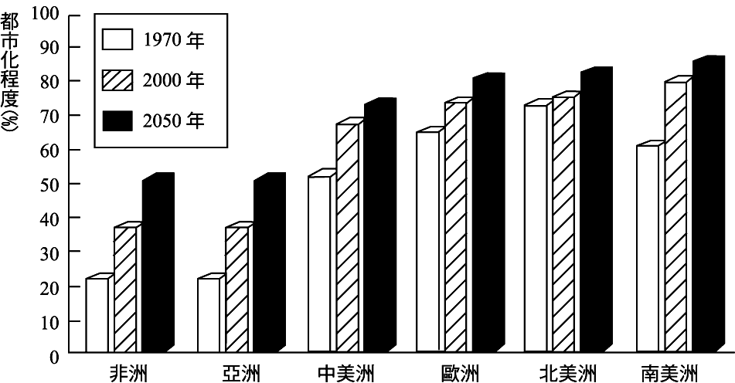
11. 我國旅美職棒好手王建民、郭泓志出賽時，可透過哪幾種媒介
觀賞到其出賽實況？(甲)3G手機；(乙)GPS接收器；
(丙)網際網路；(丁)有線電視台(如ESPN台)。
(A)甲乙丙 (B)甲乙丁 (C)甲丙丁 (D)乙丙丁。
12. 右圖為世界各洲都市化程度圖。由圖可知，目前哪一洲的
都市化程度最高？
(A)非洲 (B)亞洲 (C)歐洲 (D)南美洲。
13. 下表為臺灣四大都市1991～2001年間人口增加百分率，試問哪一都市的人口增加主要來自「人口成長」，而非
「都市化」？
(A)基隆市 (B)新竹市 (C)臺中市 (D)臺南市。
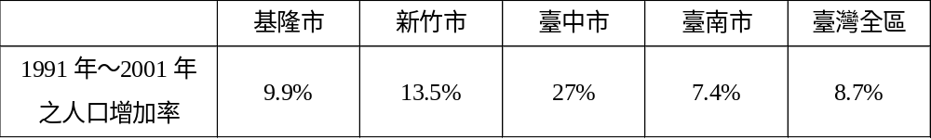
14. 臺東之池上產米地區，誓言要做「全臺灣的鄉村」，不止是「臺東市的鄉村」而已。試問當地使用何種方式來達
到其目標？
(A)興建高速公路 (B)提高產品品質 (C)採用化學肥料 (D)引進外籍農工。
15. 全球最大的軟體服務業是：
(A)Microsoft (B)Yahoo (C)Acer (D)IBM。
16. 小明來到中心商業區（CBD）時，記載到「這裡（甲）公車站牌最多，（乙）人潮最洶湧，（丙）樓層最高，（丁）
地下道最長。」其中哪一項敘述可能有誤？
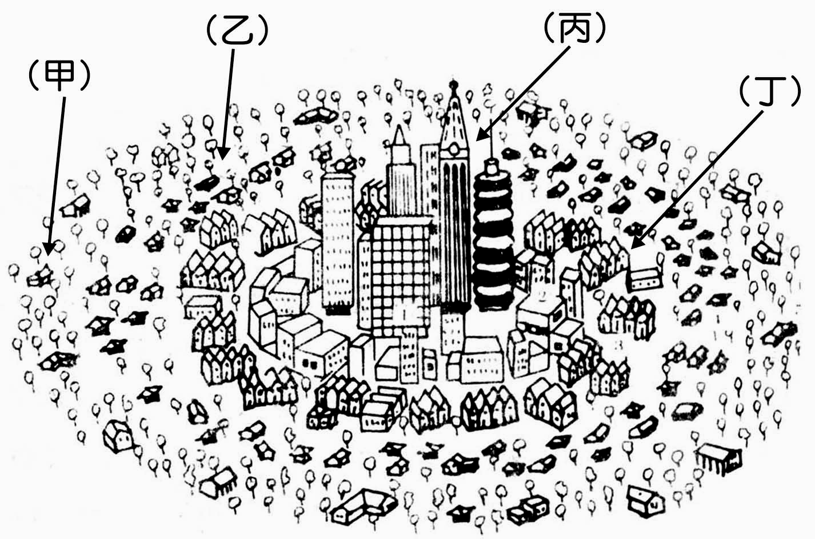
(A)甲 (B)乙 (C)丙 (D)丁。
17. 外國都市有「內城」（Inner-city）之名稱，通常是人口流失的
代表地區，尤其當產業結構改變時。試問內城通常位於右圖中
哪一地區？
- 甲 (B)乙 (C)丙 (D)丁。
18.台北市的都市結構上，右圖中丙的相當位置為：
(A)市府信義商圈 (B)SOGO附近 (C)台北火車站附近 (D)天母商圈。
19. 現今人類的工業文明發展，已走到一個以什麼為基礎的時代？
(A)土地 (B)資源 (C)知識 (D)資金。
20. 知識經濟時代來臨，各企業為了要確保競爭力，最重視下列哪兩項要素？
(A)研究、製造 (B)發展、管理 (C)管理、行銷 (D)研發、創新。
21. 都市計畫中規定「建築物之高度應高於路面」。試問這是考量到哪一項因素？
(A)出入便利 (B)減少灰塵 (C)有利設攤 (D)便於排水。
22. 依都市機能可將都市區分為：（甲）工業都市；（乙）政治都市；（丙）商業都市；（丁）交通都市。試由下表中判
斷上海、高雄之主要機能分別是：
(A)甲、丙 (B)丙、甲 (C)丁、甲 (D)乙、丙。
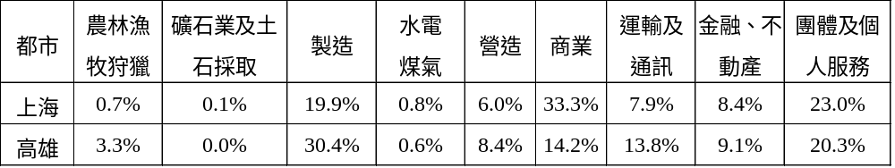
23.在知識經濟時代，許多「知識」的提供也成為有價的商品。下列哪一項商品的提供，消費者須付費才能使用？
(A)高解析度的衛星影像圖 (B)都市地區主要街道的電子地圖 (C)Google的資料搜尋檢索系統 (D)Yahoo的
電子信箱。

24. 右圖為都市內部「同心圓」結構之分布。試問哪二地區的地價最為昂貴？
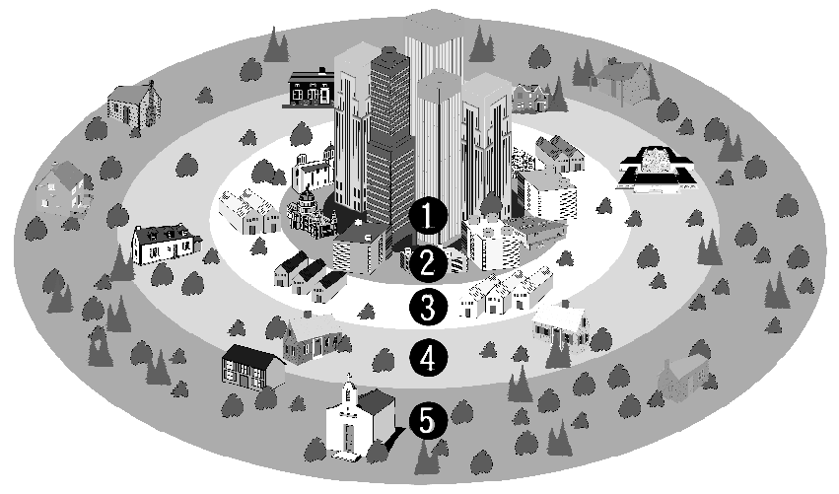
(A)1、2 (B)2、4 (C)1、4 (D)3、5。
25. 全球的資金、企業、消費者、資訊跨越國界流動，需要「平臺」
互相溝通，尤其支配生活與生產、消費。試問其中的溝通「語言
」平臺最可能是下列何者？
(A)德文 (B)中文 (C)日文 (D)英語。
26. 若某國的第1級都市人口為280萬，若其屬於符合「都市等級大小
法則」之地區，則第4級都市人口數應最接近：
(A)55萬 (B)62萬 (C)71萬 (D)125萬。
27. 日本人可以住在離工作地方300㎞遠處，但每天仍可準時上班，其主要的原因是：
(A)汽車很普及 (B)捷運電車便利 (C)工作時間短 (D)教育水準高。
28. 研發活動對「區位」要素的要求較特別，獲利多寡多取決於研發。下列何者並非研發活動的區位要素？
(A)接近研究及貿易機構 (B)接近政府管制較多地區 (C)接近高素質勞力密集地 (D)接近新產品使用者處。
29. 三年前儲存資料的隨身碟，容量128M為1,300元，256M為2,500元，512M為3,600元，三年後512M為1,200
元，256M者降至950元，128M只有600元，甚至廠商不願意再生產128M容量產品。試問這種現象可以用何種

概念解釋？
(A)去標準化生產 (B)生產區位分散 (C)產品生命週期 (D)行銷首重人口。
30. 下圖為「天際線」示意圖，試問該種景觀最容易出現在哪一地區？
(A)臺北市 (B)屏東市 (C)桃園市 (D)臺東市。
31. 甲聚落能購買到鑽石、燈泡、鹽巴等物品，乙聚落能買到燈泡和鹽巴，丙聚落則只能買到鹽巴，則這三個聚落中
地機能之等級，由高至低的順序為：
(A)甲乙丙 (B)乙丙甲 (C)甲丙乙 (D)丙乙甲。
32. 臺北市內有建築物「限高」之地區，規定只能在幾層樓以下。試問此類地區有限高規範的原因為何？
(A)區內工廠密集 (B)鄰近飛機航道 (C)鄰接捷運車站 (D)附近有動物園。
33. 都市的環境災害種類不同，如美國南部大城新奧爾良（New Orleans）在2005年便遭遇大災，幾乎全毀。
試問造成新奧爾良都市環境災害的主因為何？
(A)蝗蟲肆虐 (B)颶風侵襲 (C)乾旱不雨 (D)火山爆發。
34. 臺北市民必須購買特定「塑膠袋」，分成各種尺寸，為臺北市環保專用。試問這種作法的目的為何？
(A)圖利塑膠袋廠商 (B)達到垃圾之減量 (C)減少水費增收 (D)增加清潔負荷。
35. 臺灣在全球化發展過程中，以哪種產業最為突出？
(A)成衣、塑膠 (B)鋼鐵、機械 (C)汽車、航太 (D)資訊、半導體。
36. 電腦和網際網路的大量使用，更有助於管理者進行全球化的： (甲)資源採購；(乙)生產利益的比較；(丙)客戶
訂單生產之掌握；(丁)整個跨國性企業的營運管理；(戊)分工生產體系的建立。以上正確者為何？
(A)乙丙戊 (B)甲丙戊 (C)甲乙丙丁 (D)甲乙丙丁戊。
37. 都市中有幾根高大、明顯的「煙囪」，上面還有美麗的塗裝，甚至有餐廳、景觀臺可供瞭望，但並非工廠所有，
而是提供環境保護之用。試問這些煙囪設施應是：
(A)殯葬處 (B)市政廳 (C)焚化爐 (D)消防局。

38. 人口集中都市，帶來的問題有：（甲）高房價；（乙）垃圾處理；（丙）貧民區；（丁）交通擁塞；（戊）水質汙染
。以上哪些是臺灣大都市中充分可見的問題？
(A)甲乙丙 (B)甲乙丁 (C)甲丙戊 (D)乙丙丁。
39. （甲）有火車站及醫院；（乙）居民多從事非農產業；（丙）人口達一定規模；（丁）綠地面積廣大。試問若要符
合「都市」聚落定義，應具備哪些條件？
(A)甲乙 (B)乙丙 (C)乙丁 (D)甲丙。
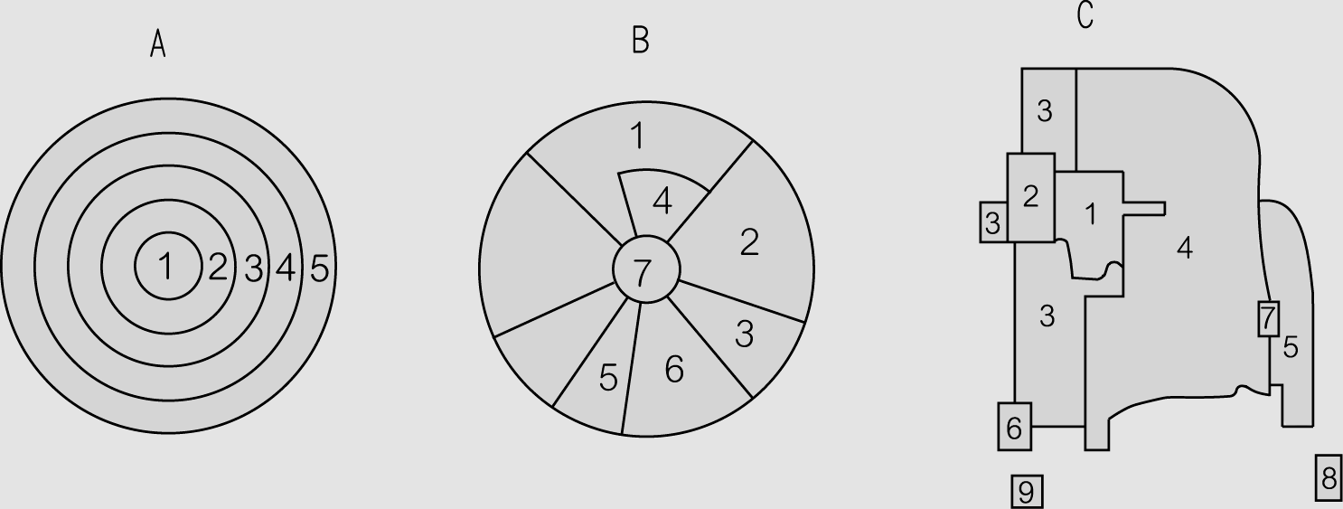
◎ 下圖中A、B、C三圖為都市內部結構的三種理論型態，分區各不相同。試問：(40~43)

40.B的中心商業區代號是：
(A)1 (B)3 (C)5 (D)7。
41.每一塊有代號之區域，如1、3、7等，都是根據該區域內之哪一項指標而定？
(A)土地利用的類別 (B)人口密度的變化 (C)地價的高低 (D)易達性之強弱。
42.東方國家都市的中心商業區中，沒有如西方都市到了夜間便冷冷清清。這是因為東方都市何種特性使然？
(A)人口密度較低 (B)商業活動較少 (C)住商混合鮮明 (D)交通路線集中。
43.代表多核心模式的是：
(A)A (B)B (C)C。
44.下列產業中（甲）理容業；（乙）會計公司；（丙）旅遊業；（丁）管理研發。其中屬第四級產業的有：
(A)甲丙 (B)乙丁 (C)甲乙 (D)丙丁。
45.台灣第一個科學園區之所以設在新竹，主要是因為新竹地區擁有：
(A)廉價的土地 (B)便利的交通 (C)接近清華交大 (D)水電供應充裕。
二、簡答題 (10分)
1.腳踏車的功用，人們使用的方式呈現多元化，試寫出目前有那些用途？
答：

選擇題答案欄
1 | 2 | 3 | 4 | 5 | 6 | 7 | 8 | 9 | 10 | 11 | 12 | 13 | 14 | 15
16 | 17 | 18 | 19 | 20 | 21 | 22 | 23 | 24 | 25 | 26 | 27 | 28 | 29 | 30
31 | 32 | 33 | 34 | 35 | 36 | 37 | 38 | 39 | 40 | 41 | 42 | 43 | 44 | 45

